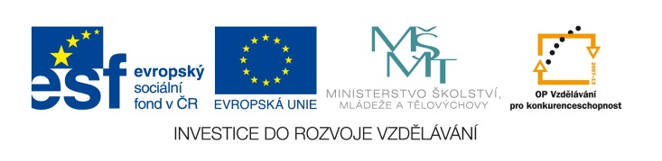

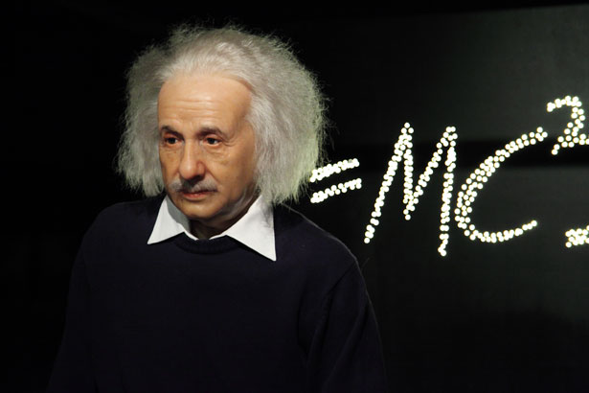
EU IV-2, M9-31, Helena Lochmanová

Název: 31. Orientace ve finanční
matematice ve slovní úloze.
Cíl: Poměr.
Čas: 10 - 12 minut.
Pomůcky: Psací pomůcky.

Popis aktivity: Žáci řeší příklad dle zadání.

Počet odpracovaných hodin dvou dělníků při stejné hodinové mzdě byl v poměru 5:7. Vypočtěte, kolik korun každý z nich dostal po 15% srážce daně, jestliže hrubá mzda pro oba dohromady činila 6 960 Kč? (Řešení: první 2.465,-- a druhý 3.451,--)

Zápis:

Výpočet:

Odpověď:

